# A LANDGANGSINFORMATIONEN KRISTIANSAND / NORWEGEN

|  |  |
| --- | --- |
| **12.05.2024** | **Kristansand** ist die fünftgrößte Stadt Norwegens und mit rund 90.000 Einwohnern die Hauptstadt des sogenannten Südland, Sørlandet. Wegen der strategisch günstigen Lage am Skagerrak entstanden bereits 1555 unter König Christian III. erste Befestigungsanlagen. Die offizielle Gründung der Stadt erfolgte im Jahr 1641 durch den dänisch-norwegischen König Christian IV, dessen Ziel es war, einen neuen Handelsmittelpunkt und einen militärischen Stützpunkt an der südnorwegischen Küste zu schaffen. Den Plan hierzu entwarf der Däne Hans Jakobs-son Schørt nach mitteleuropäischen Vorbildern des absolutistisch-merkantilistischen Städteideals und Kristiansand wurde wie ein Schachbrett mit 54 quadratischen Feldern angelegt. |
| **Pier:**  **Währung:**  **Sehenswertes:** | **MS Amadea** liegt im Hafen von Kristiansand voraussichtlich an der **Cruise Quay**, ca. 1,2 km vom Stadtzentrum entfernt.  Die **Norwegische Krone (NOK)** ist die offizielle Landeswährung.  **Offizieller Wechselkurs: 1,- EUR = 11,68 NOK; 100 NOK = 8,56 EUR**  Von unserem Liegeplatz aus erreicht man das **Stadtzentrum** nach ca. 1,2 Kilometern zu Fuß oder mit dem Fahrrad, wobei der restaurierte **alte Fischereihafen Fiskebrygga** auf dem Weg liegt, der mit mit farbenfrohen Holzhäusern, in denen Restaurants und kleine Geschäfte untergebracht sind, besticht und über den kurze Fußgängerbrücken führen.  Hält man sich dann rechts gelangt man zum Yachthafen mit Promenade, an den sich eine weitläufige, recht moderne **Parkanlage mit Brunnen und verschiedensten Skulpturen**, meist vom Künstler Kjell Nupen, schmiegt, die zu Spaziergängen einlädt. Die Mitte der Bucht etwa markiert die wuchtige **Festung Christiansholm,** von deren mit restaurierten Kanonen bestückten Mauern man den Yachthafen überblicken kann.  Die **Straßen Kirkegate** und **Festningsgate** leiten Sie von dort ins Stadtzentrum, von unserem Liegeplatz empfehlen sich die **Vestre Strandgate** und dann die **Radhusgate**.  Auf dem **großzügigen Marktplatz**, an dem sich einige Restaurants, Cafès und Bars befinden, erhebt sich der **neugotische Dom zu Kristiansand** von 1885, eine der größten Sakralbauten des Landes.  Zum Flanieren und Einkaufen lädt die **Fußgängerzone Markensgate**, wobei auch in den Seitenstraßen zahlreiche einladende Boutiquen und kleine Geschäfte zu entdecken sind.  Die **Altstadt Posebyen** innerhalb der quadratisch angelegten **Innenstadt Kvadraturen** erstreckt sich nord-östlich und besteht aus hauptsächlich weiß getünchten Blockhäusern mit teilweise versteckten Hinterhöfen und bildet eine der größten Sammlungen von historischer Holzhausbebauung in Nordeuropa. |
|  |  |

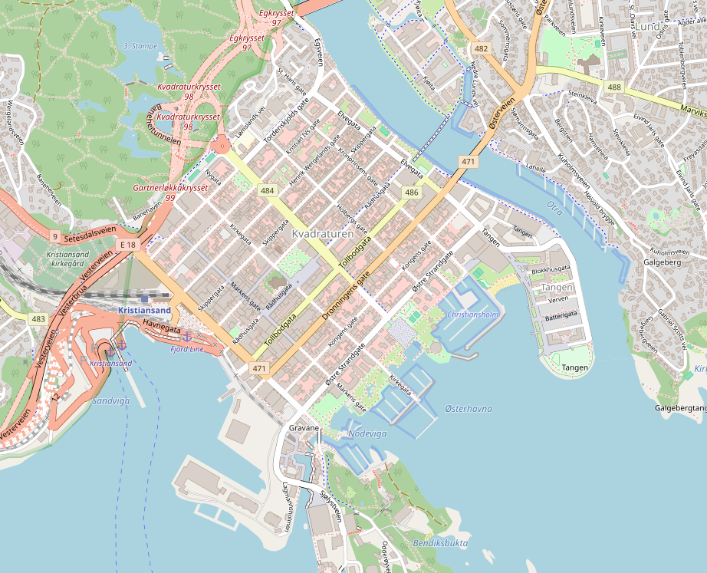

**MS AMADEA**

**Ihr Phoenix-Team wünscht Ihnen schöne Eindrücke in Kristiansand / Norwegen!**

**(Angaben gemäß Agentur & Internet – ohne Gewähr!)**

Zentrum

Torre di Ligny